附件4：
云视讯（电脑版）下载及登陆使用方法

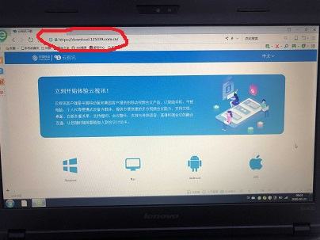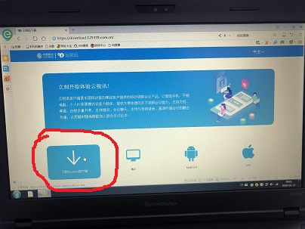
第一步：打开浏览器输入云视讯网址： 第二步：点击下载windows客户端
https://download.125339.com.cn/
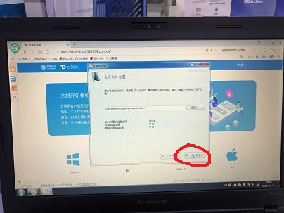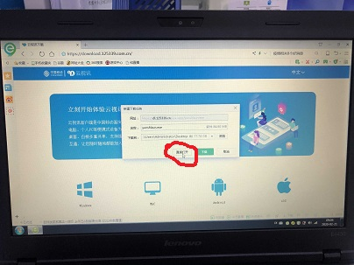
第三步：点击“下一步” 第四步：点击“直接打开”
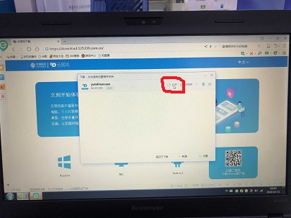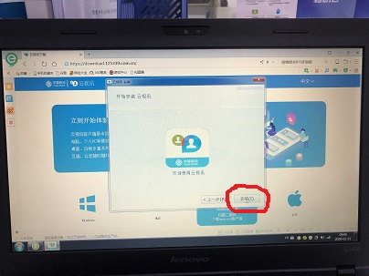
第五步：点击“打开” 第六步：点击“安装
”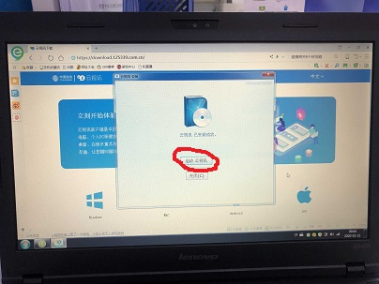 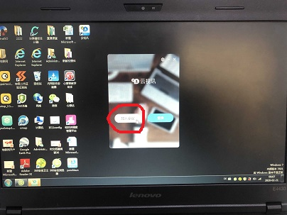
第七步：点击“启动云视讯” 第八步：点击“加入会议”
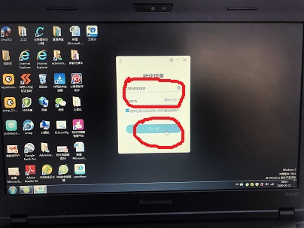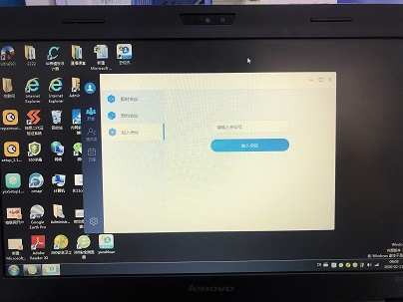
第九步：输入手机号码，点击发送并输入 第十步：完成登陆，等待考方接入即可。
随机验证码，点击“下一步”

注：网络技术人员将于3月13日与考生进行网上面试模拟，请各位考生保持信息畅通。
咨询电话：唐老师 13864385006
杜老师 13864338991

